МИНОБРНАУКИ РОССИИ

Федеральное государственное бюджетное образовательное учреждение высшего образования

НИЖЕГОРОДСКИЙ ГОСУДАРСТВЕННЫЙ ТЕХНИЧЕСКИЙ

УНИВЕРСИТЕТ им. Р.Е.АЛЕКСЕЕВА

Институт радиоэлектроники и информационных технологий

Кафедра информатики и систем управления

Лабораторная работа №1

ОТЧЕТ

по лабораторной работе

«Геоинформационная система «Карта Москвы»

РУКОВОДИТЕЛЬ:

________________ Степаненко М.А.

СТУДЕНТ:

____________ Батракова К. М.

22-ПМ-2

Работа защищена «___» ____________

С оценкой ________________________

**Задание к выполнению лабораторной работы № 1**

**Геоинформационная система «Карта Москвы»**

**Вариант 1**

Задание на лабораторную работу:

1. Осуществить поиск объекта по указанному адресу, отметить на карте место, соответствующее заданному адресу, найти ближайшую станцию метра, указав путь к ней.

Гостиницы и музеи, находящиеся в радиусе 1 км от указанного адреса. - **Петровка, 17.**

1. Найти адреса указанных в варианте вузов. – **Московский университет МВД России им В.Я. Кикотя.**
2. Определить расстояние и маршрут движения от места жительства до места учёбы: **1 корпус, 6 корпус НГТУ** (по карте Нижнего Новгорода). Определить оптимальное расстояние от моего места жительства (**г. Кстово, ул. Чванова, д. 6**) до ВУЗа, указать несколько альтернативных маршрутов с использованием различных траекторий общественного транспорта и движения по пешеходным зонам.

Цель работы:

Освоение приемов работы с геоинформационной системой на примере ГИС «Карта Москвы» по вариантам.

Ход работы:

1. Осуществили поиск объекта по указанному адресу, отметили на карте место, соответствующее заданному адресу, **нашли ближайшую станцию метро, указали путь к ней.**

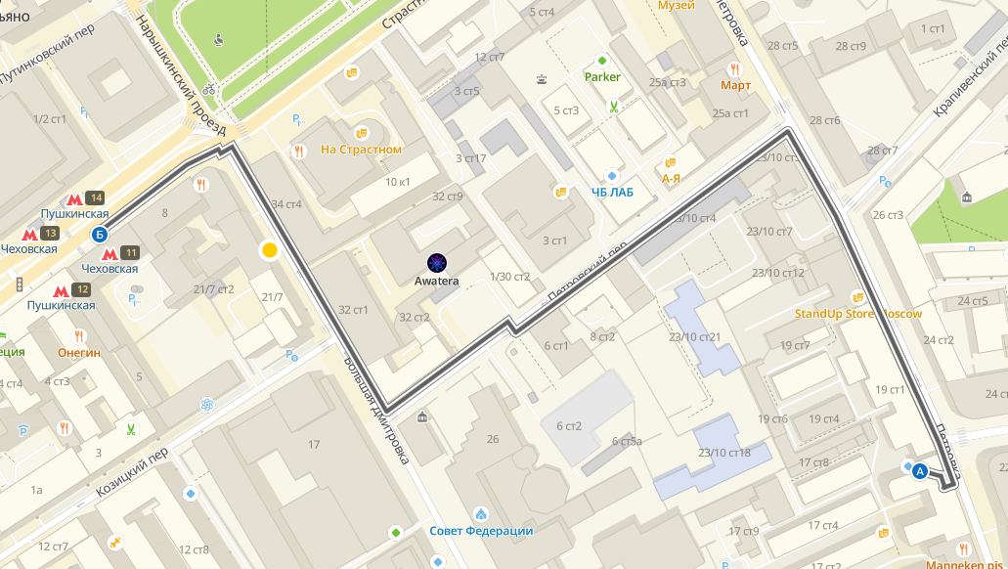

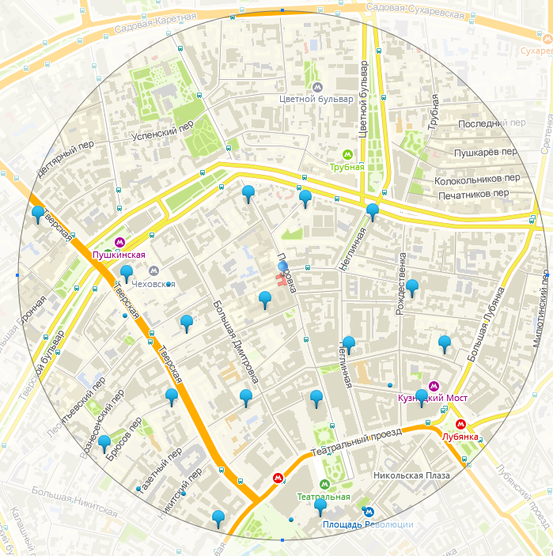

**МУЗЕИ:**

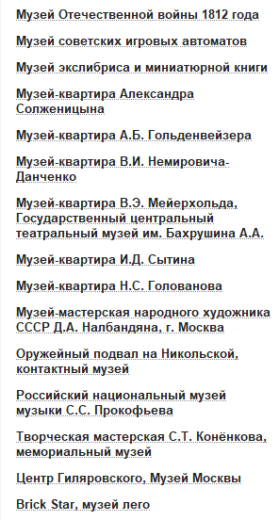

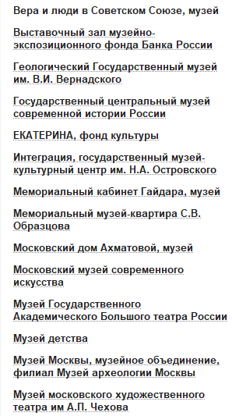

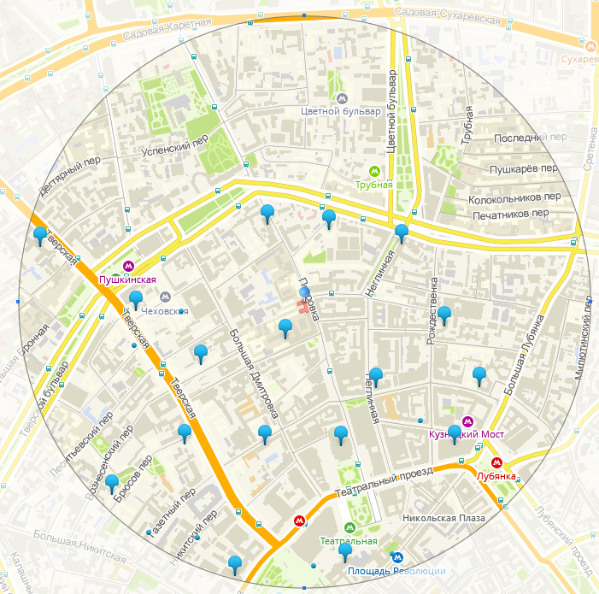**ВУЗы:**

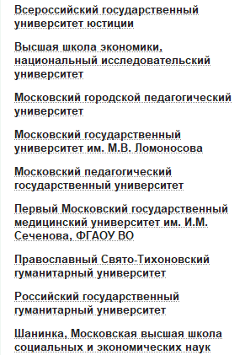

1. Нашли адрес указанного в варианте вуза.

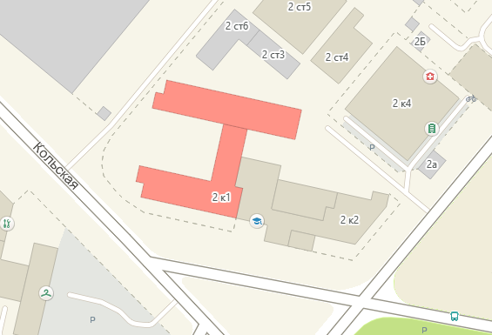

3) Определили расстояние и маршрут движения от места жительства до места учёбы. Определили оптимальное расстояние от моего места жительства до ВУЗа, указали несколько альтернативных маршрутов с использованием различных траекторий общественного транспорта и движения по пешеходным зонам.

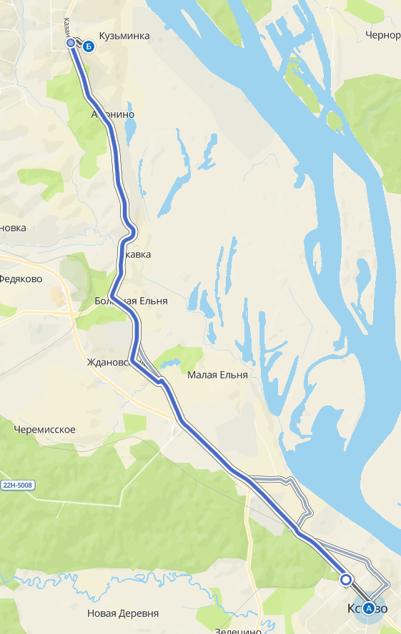

6 корпус:

Расстояние: 17 км

1. Автобусы 302 и 304:

1 час 28 минут

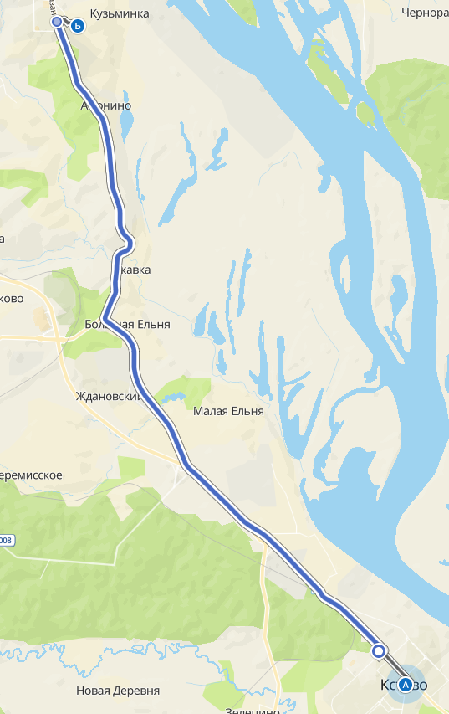2. Автобус 230:

1 час 28 минут

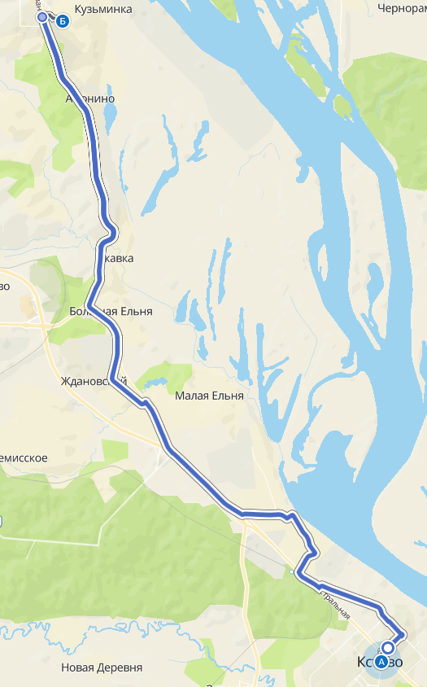

3. Автобус 225:

2 часа 9 минут

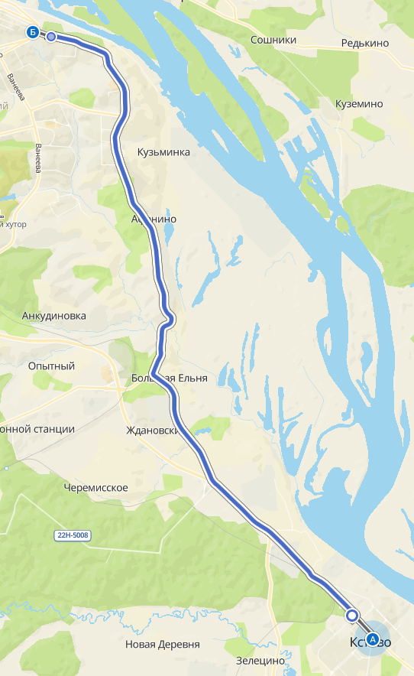1 корпус:

Расстояние: 22 км

1. Автобус 230

1 час 45 минут

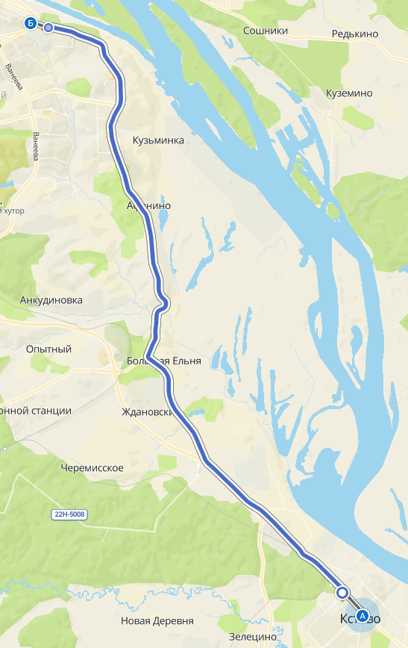

1. Автобус 302

1 час 48 минут

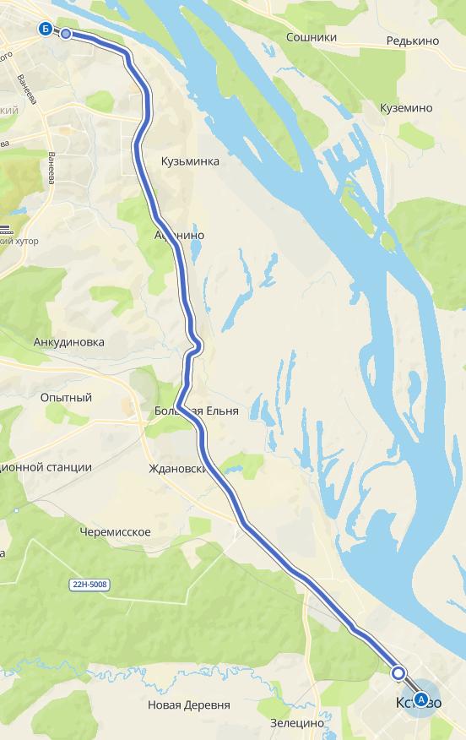

1. Автобус 304

2 часа 8 минут

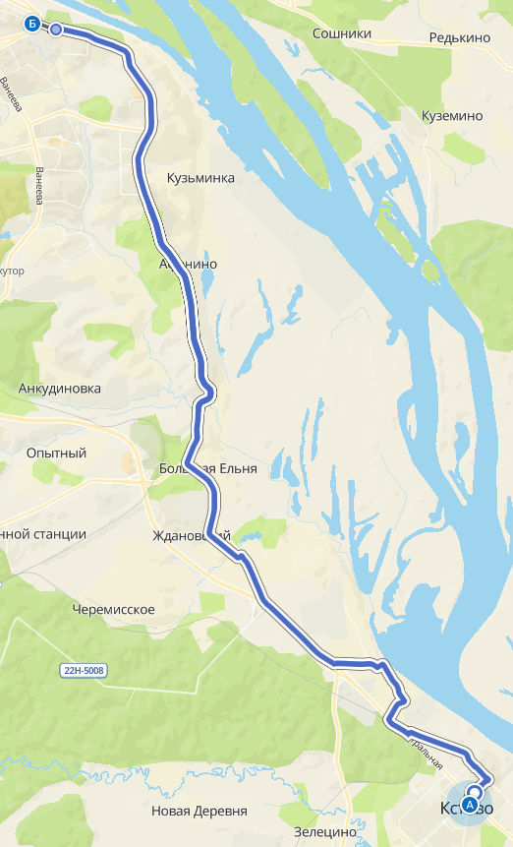

1. Автобус 225

2 часа 29 минут

Вывод: освоили приемы работы с геоинформационной системой на примере 2ГИС «Карта Москвы».